Tomasz Indeka

STP – Sterowanie procesami

Projekt 1, zadanie 15

**Sprawozdanie**

Transmitancja ciągła modelu: $G\left(s\right)=\frac{(s+1.5)(s+4.5)}{\left(s-7\right)\left(s+6\right)(s+8)}$, co po przekształceniu daje: $G\left(s\right)=\frac{s^{2}+6s+6.75}{s^{3}+7s^{2}-50s-336}$

1. Transmitancja dyskretna przy okresie próbkowania 0.25s i ekstrapolatorze zerowego rzędu: $G\left(z\right)=\frac{0.3888z^{2}-0.4140z+0.0893}{z^{3}-6.1131z^{2}+2.0930z-0.1738}$

Bieguny transmitancji ciągłej: $-8,-6,7$

Zera transmitancji ciągłej: $-1.5, -4.5$

Bieguny transmitancji dyskretnej: $5.7546, 0.2231, 0.1353$

Zera transmitancji dyskretnej: $0.7640, 0.3007$

1. Po zastosowaniu pierwszej i drugiej metody bezpośredniej otrzymałem macierze A, B, C, D modelu; kolejno:

$A1=\left[\begin{matrix}6.1131 & -2.0930 & 0.1738 \\ 1 & 0 & 0 \\ 0 & 1 & 0\end{matrix}\right]$, $B1=\left[\begin{matrix}1 \\ 0 \\ 0\end{matrix}\right]$

$C1=\left[\begin{matrix}0.3888 & -0.4140 & 0.0893\end{matrix}\right]$, $D1=0$

$A2=\left[\begin{matrix}6.1131 & 1 & 0 \\ -2.0930 & 0 & 1 \\ 0.1738 & 0 & 0\end{matrix}\right]$, $B2=\left[\begin{matrix}0.3888 \\ -0.4140 \\ 0.0893\end{matrix}\right]$

$C2=\left[\begin{matrix}1 & 0 & 0\end{matrix}\right]$, $D2=0$

Struktura szczegółowa została przedstawiona w pliku: <p2sim.slx>

1. Do wykazania równoważności powyższych modeli dyskretnych wykorzystałem wzór na transmitancję: $G\left(z\right)=C{(zI-A)}^{-1}B+D$

Z obliczeń wykonanych w Matlabie jednoznacznie wynika, że obie transmitancje są równe i odpowiadają transmitancji obliczonej w pkt 1.

1. Z racji równoważności powyższych transmitancji do obliczeń wykorzystałem model transmitancji G1 zasymulowany w Simulinku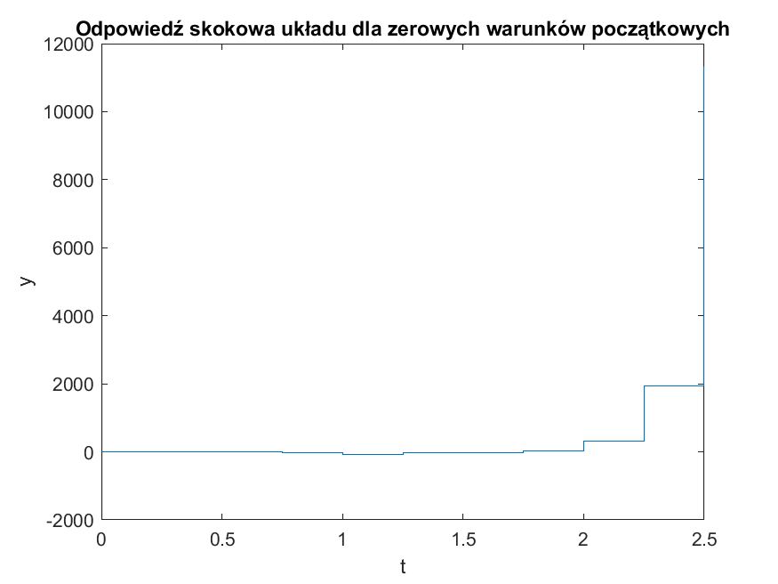

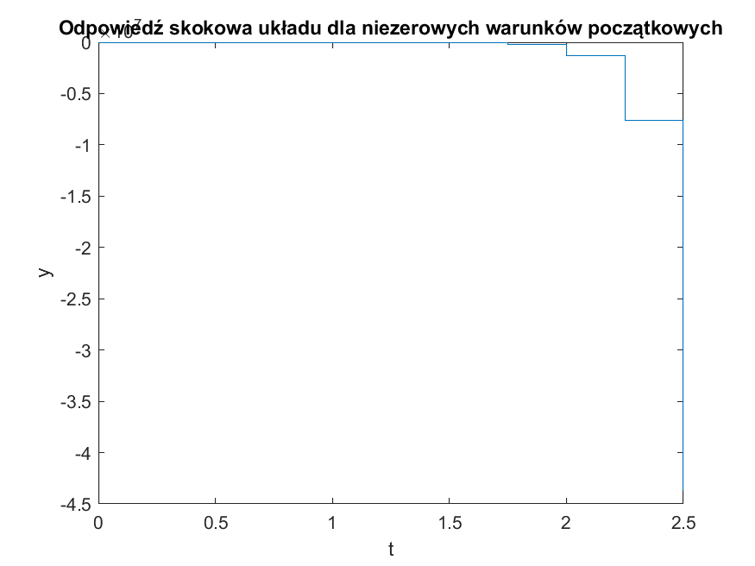

Warunki początkowe: $x_{0}=\left[-2 3-5\right]$

Warto zauważyć, że układ jest bardzo niestabilny co widać na bardzo szybkim wzroście/spadku już w kilka chwil po zmianie sygnału.

Transmitancja ciągła przedstawiałaby wykres o podobnej charakterystyce, lecz wzrost ten miałby charakter płynne, a nie schodkowy.

1. Sterowalność powyższego układu sprawdziłem przez obliczenie wyznacznika macierzy $\left[\begin{matrix}B & AB & A^{2}B\end{matrix}\right]$. Dla układów sterowalnych wyznacznik tej macierzy przyjmuje wartości różne od zera.

Obserwowalność powyższego układu sprawdziłem przez obliczenie wyznacznika macierzy $\left[\begin{matrix}C \\ CA \\ CA^{2}\end{matrix}\right]$. Dla układów obserwowalnych wyznacznik tej macierzy przyjmuje wartości różne od zera.

W założonym modelu rzędy obu macierzy były różne od zera co świadczy, że model jest sterowalny i obserwowalny.

1. Wyznaczone regulatory przy zadanych warunkach początkowych zachowywały się następująco:
2. Układ z trzema takimi samymi biegunami rzeczywistymi:

$z_{b}=1$

$z_{b}=0.75$

$z_{b}=0.5$

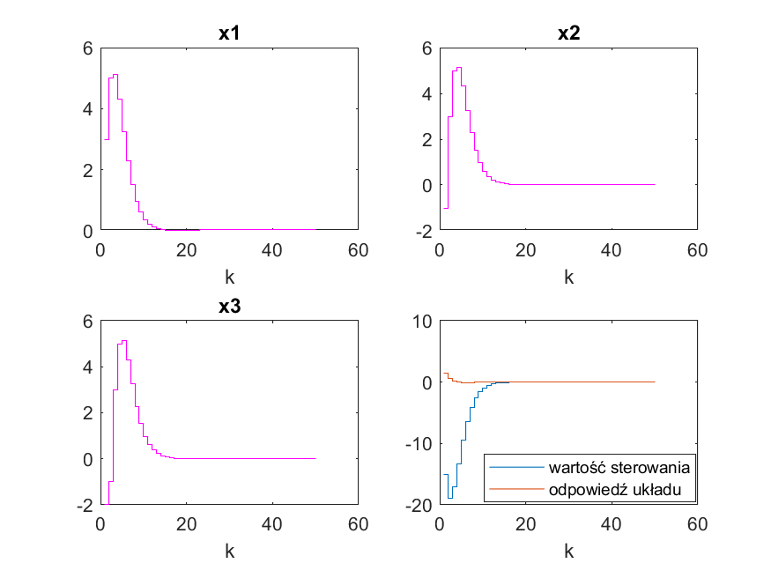

$z_{b}=0.25$

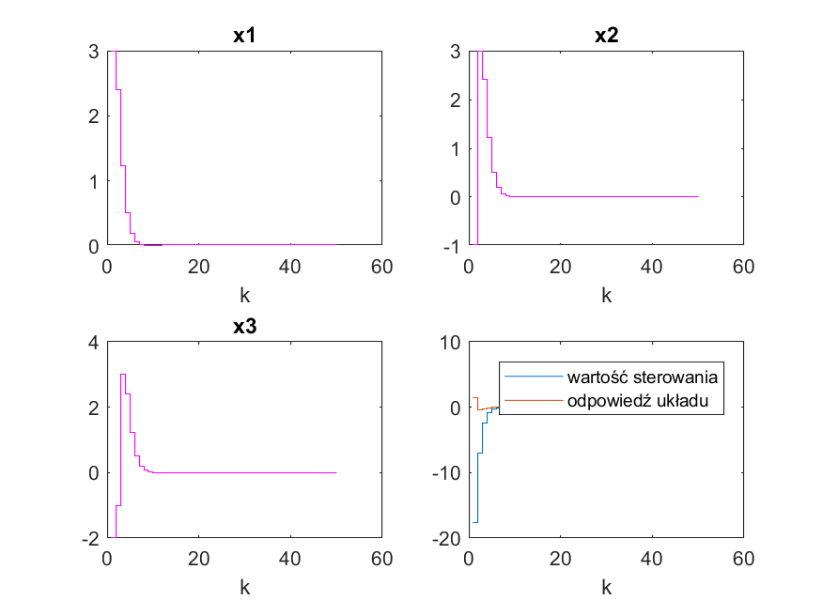

1. $z_{b}=0$.1

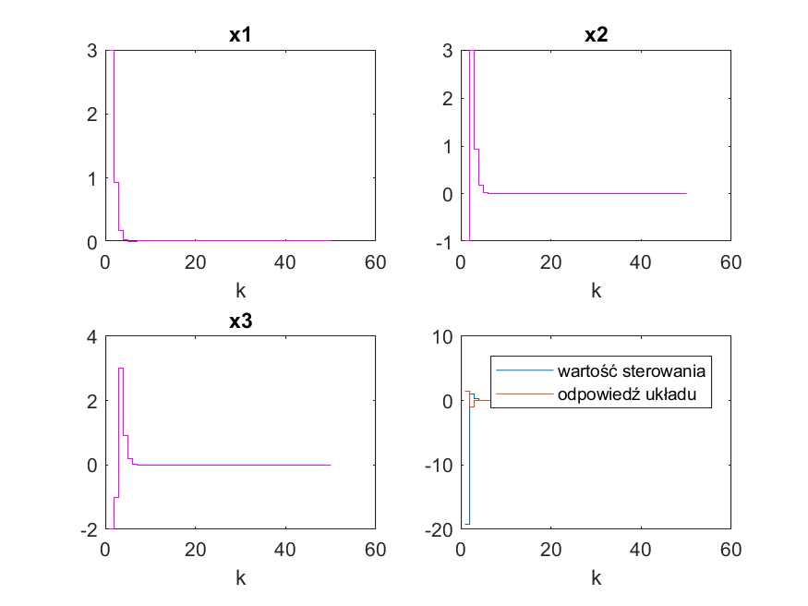

1. Układ z biegunem rzeczywistym i parą sprzężoną

$z_{b1}=1, z_{b2}=0.5+0i, z_{b3}=0.5-0i$

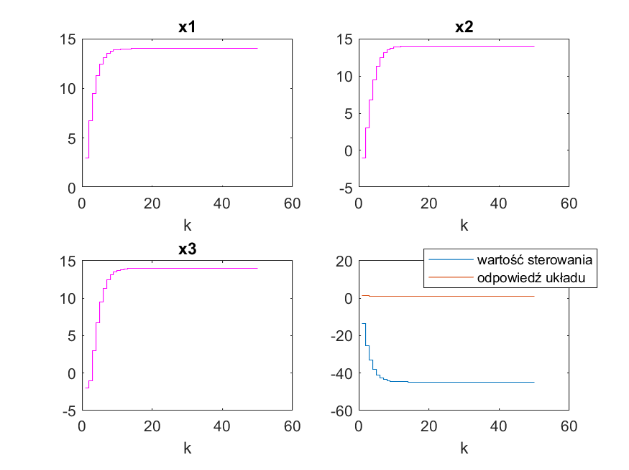

$z_{b1}=0.3, z_{b2}=0.5+0i, z_{b3}=0.5-0i$

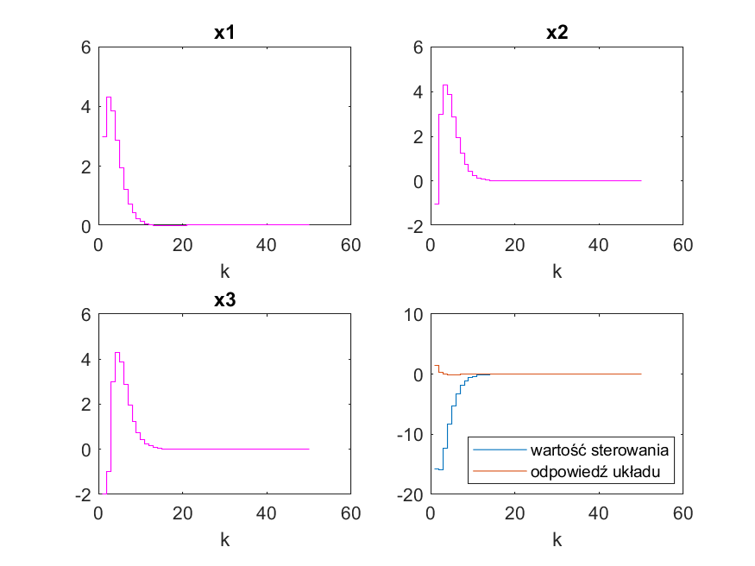

$z_{b1}=0.3, z_{b2}=0.5+0.1i, z_{b3}=0.5-0.1i$

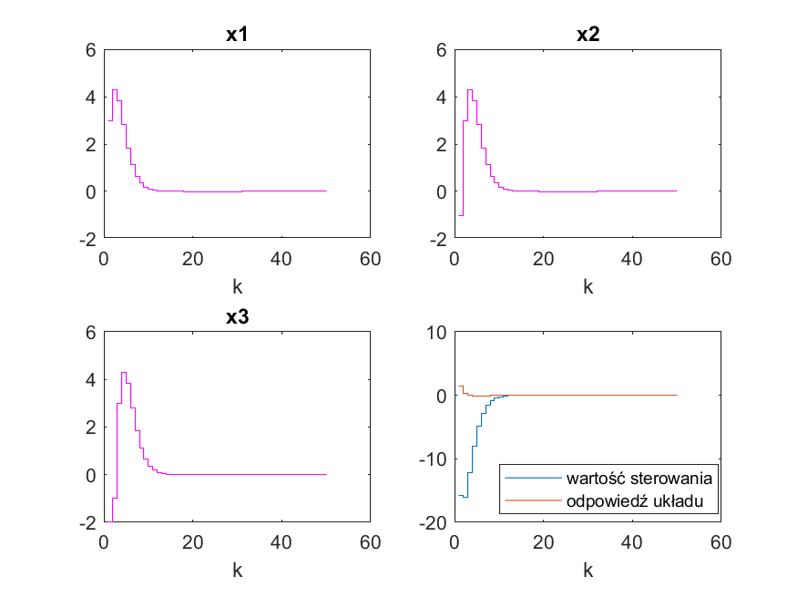

$z_{b1}=0.3, z_{b2}=0.5+0.3i, z_{b3}=0.5-0.3i$

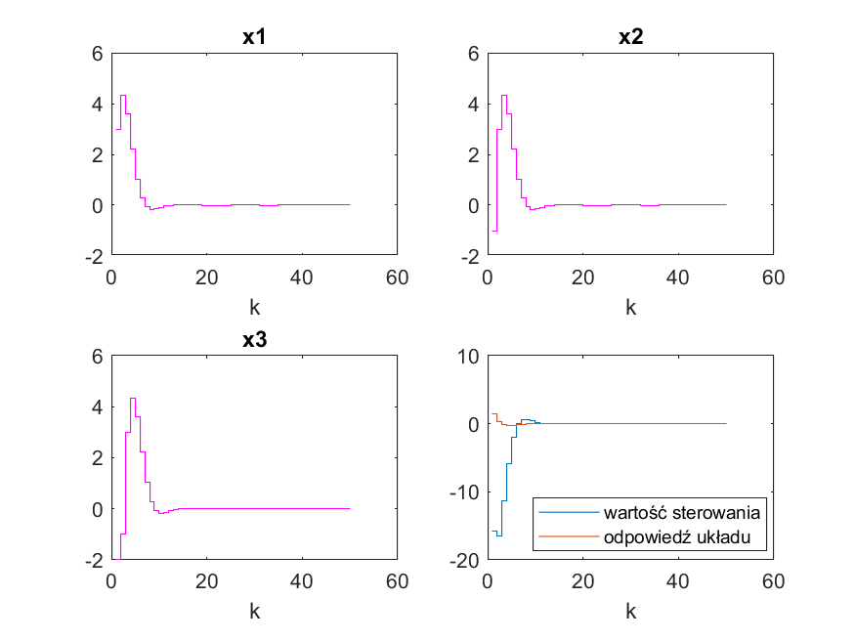

$z_{b1}=0.3, z_{b2}=0.5+0.5i, z_{b3}=0.5-0.5i$

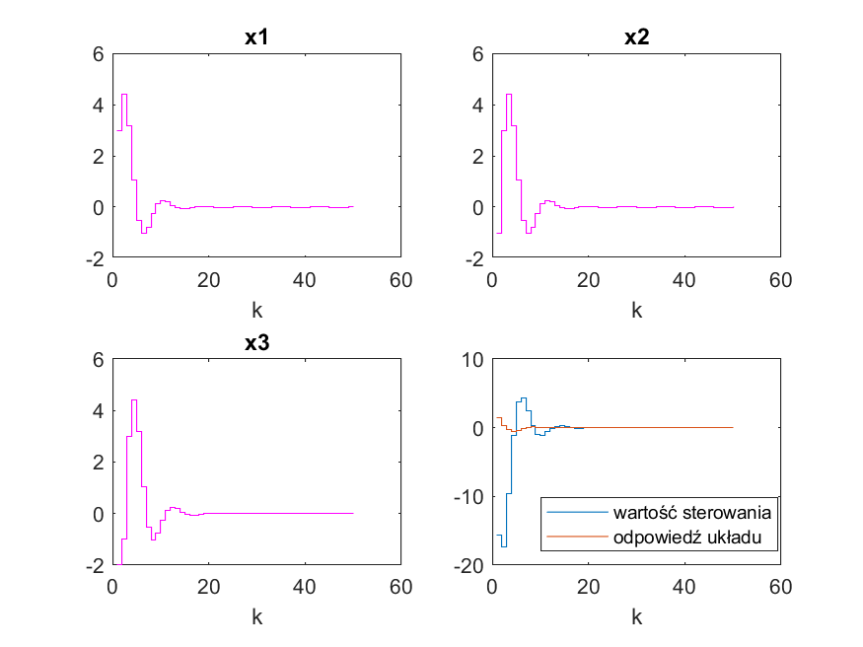

$z_{b1}=0.3, z_{b2}=0.5+0.8i, z_{b3}=0.5-0.8i$

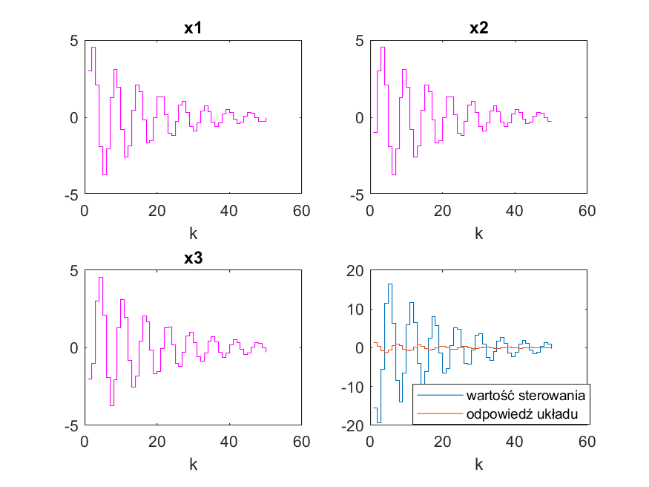

$z_{b1}=0.3, z_{b2}=0.5+i, z_{b3}=0.5-i$

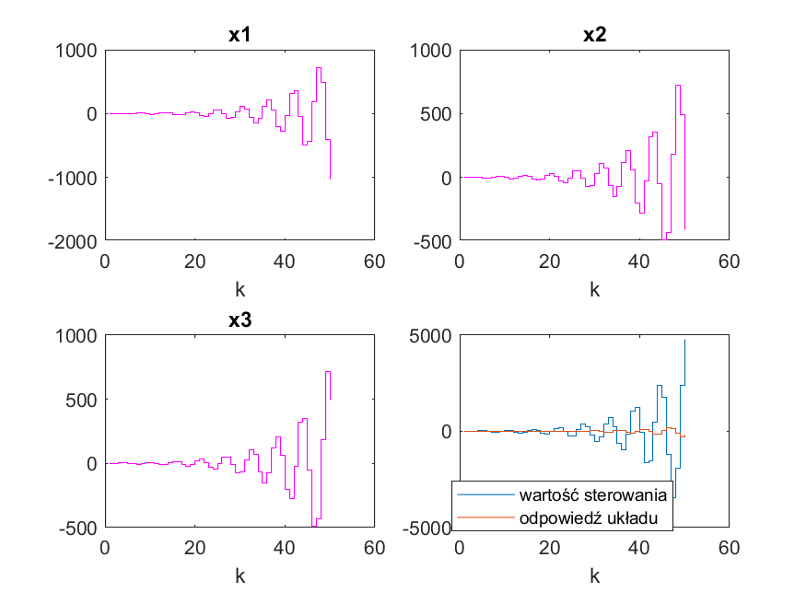

$z_{b1}=0.3, z_{b2}=0.1+0.3, z_{b3}=0.1-0.3i$

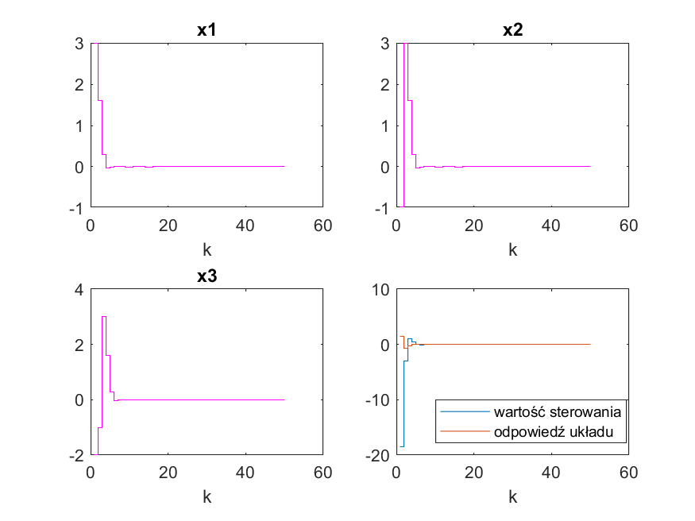

$z_{b1}=0.3, z_{b2}=0.7+0.3i, z_{b3}=0.7-0.3i$

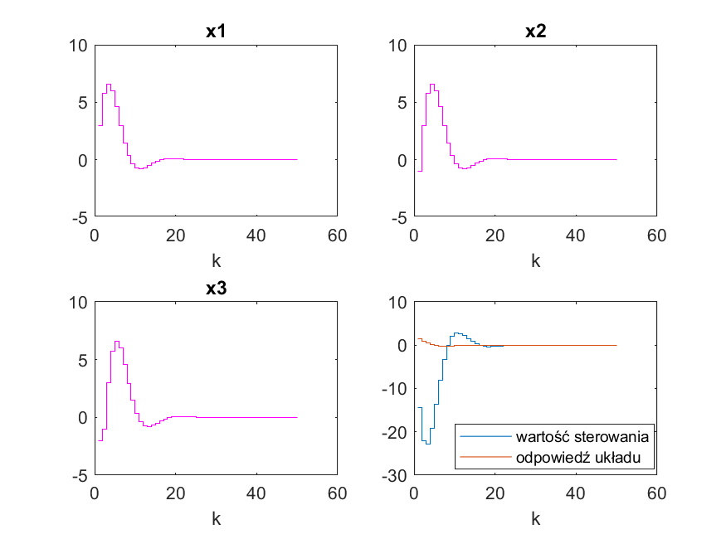

1. Według mnie najlepszym regulatorem z jednakowymi biegunami był regulator o $z_{b}=0.5$.

W drugiej grupie najlepiej spisał się regulator o parametrach: $z_{b1}=0.3, z_{b2}=0.7+0.3i, z_{b3}=0.7-0.3i$

Wybrałem te regulatory ponieważ cechowały się one szybkim czasem stabilizacji i brakiem gwałtownych zmian sygnału sterującego

1. Ogólna struktura obserwatora przedstawia się następująco:

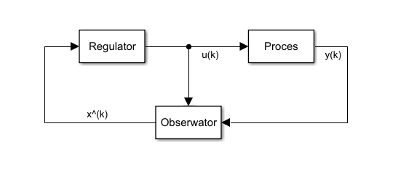

Szczegółowa natomiast została zaprezentowana w pliku: <p8sim.slx>

Do symulacji założyłem warunki początkowe jak przy poprzednich symulacjach i biegunach: $z_{b1}=0.3, z_{b2}=0.7+0.3i, z_{b3}=0.7-0.3i$. Bieguny obserwatora były równe $z_{b1}=0.3, z_{b2}=0.1, z_{b3}=05$, a warunek początkowy obserwatora był równy 0.

Dla takich danych wektor obserwatora wynosił: $L=\left[\begin{matrix}16.3008 \\ 2.7758 \\ 0.2685\end{matrix}\right]$, a model :

${\hat{x}}_{1}\left(k\right)=6.1131*{\hat{x}}_{1}\left(k-1\right)-2.0930*{\hat{x}}_{2}\left(k-1\right)+0.1738*{\hat{x}}_{2}\left(k-1\right)+u\left(k-1\right)+16.3008(y\left(k-1\right)-C*\left[\begin{matrix}{\hat{x}}_{1}\left(k-1\right) \\ {\hat{x}}_{2}\left(k-1\right) \\ {\hat{x}}_{3}\left(k-1\right)\end{matrix}\right])$,

${\hat{x}}_{2}\left(k\right)={\hat{x}}_{1}\left(k-1\right)+2.7758(y\left(k-1\right)-C*\left[\begin{matrix}{\hat{x}}_{1}\left(k-1\right) \\ {\hat{x}}_{2}\left(k-1\right) \\ {\hat{x}}_{3}\left(k-1\right)\end{matrix}\right])$, ${\hat{x}}_{3}\left(k\right)={\hat{x}}_{2}\left(k-1\right)+0.2685(y\left(k-1\right)-C*\left[\begin{matrix}{\hat{x}}_{1}\left(k-1\right) \\ {\hat{x}}_{2}\left(k-1\right) \\ {\hat{x}}_{3}\left(k-1\right)\end{matrix}\right])$ 
,

$\hat{y}\left(k-1\right)=C*\left[\begin{matrix}{\hat{x}}_{1}\left(k-1\right) \\ {\hat{x}}_{2}\left(k-1\right) \\ {\hat{x}}_{3}\left(k-1\right)\end{matrix}\right]$,

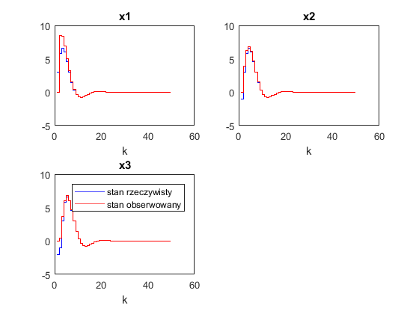

1. Działanie obserwatora można zauważyć na poniższych wykresach. Ważne jest też to, aby bieguny obserwatora NIE przyjmowały wartości 0.
2. Obserwator szybki ${(z}_{o}=0.1)$ regulatora $z_{b1}=0.3, z_{b2}=0.7+0.3i, z_{b3}=0.7-0.3i$

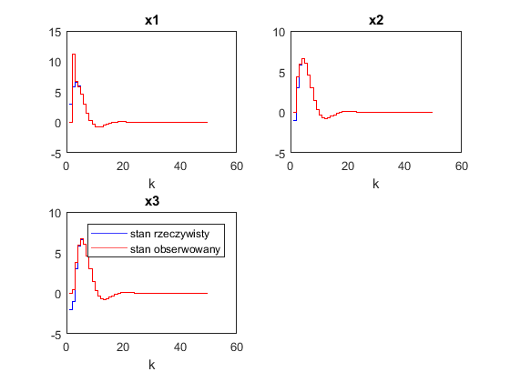

1. Obserwator wolny ${(z}_{o}=0.8)$ regulatora $z_{b1}=0.3, z_{b2}=0.7+0.3i, z_{b3}=0.7-0.3i$

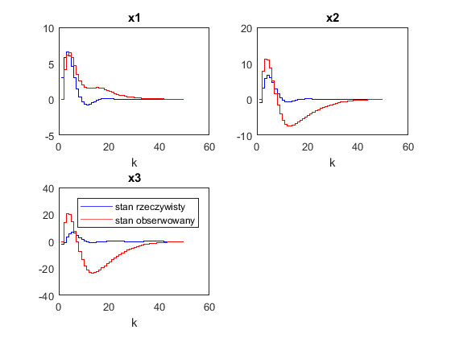

1. Obserwator szybki ${(z}_{o}=0.5)$ regulatora $z_{b}=0.5$

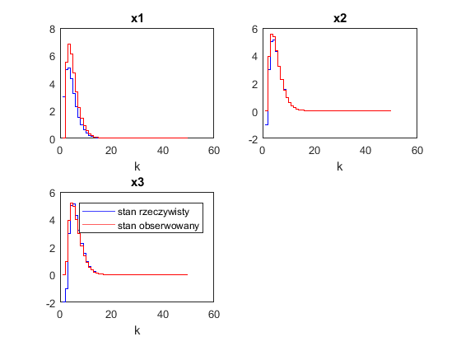

1. Obserwator wolny ${(z}_{o}=0.8)$ regulatora $z_{b}=0.5$

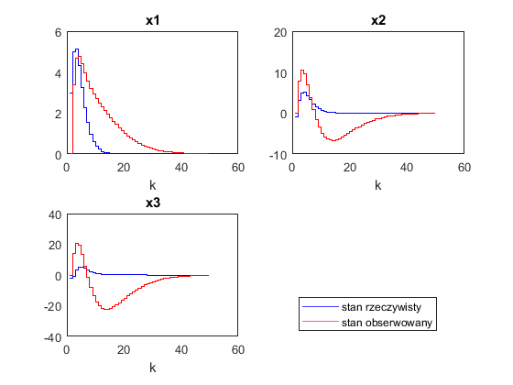

2. Obserwator szybki ${(z}_{o}=0.1)$ regulatora $z_{b1}=0.3, z_{b2}=0.7+0.3i, z_{b3}=0.7-0.3i$

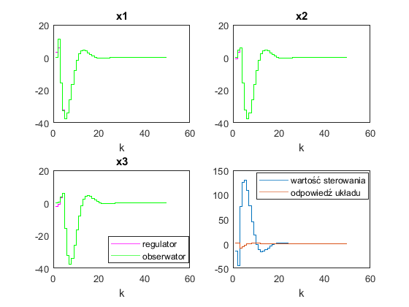

1. Obserwator wolny ${(z}_{o}=0.8)$ regulatora

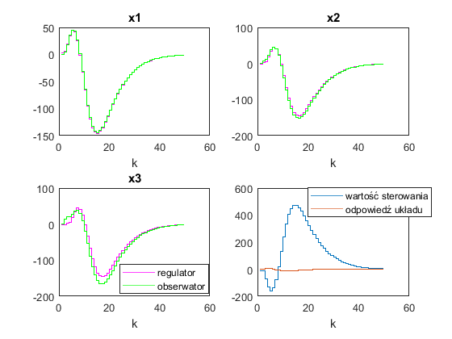

1. Obserwator szybki regulatora

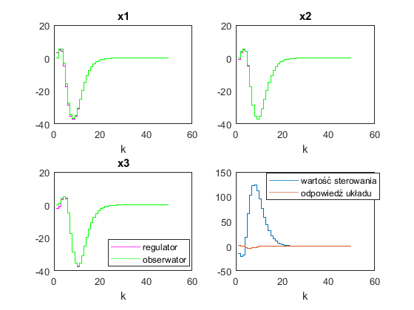

1. Obserwator wolny regulatora

